智学节律
智能学习日程管理产品
产品需求文档
让计划跟得上现实

文档版本 | V2.0
文档状态 | 实现对齐稿（v1.0.0 已交付并上线）
编制日期 | 2026 年 11 月
配套文档 | 《智学节律 技术架构设计》《从 Demo 到正式开发 实施规划》《API 契约》《操作手册》
适用阶段 | 0→1 MVP 交付与迭代演进

目录
执行摘要 1
一、文档信息 2
二、产品概述 4
三、市场与竞品分析 6
四、目标用户与画像 9
五、核心使用场景 11
六、产品目标与成功指标 14
七、产品架构与信息架构 16
八、核心机制设计 17
九、功能需求详述 23
十、最小可行闭环（MVP） 30
十一、MVP 验证方案 32
十二、非功能性需求 34
十三、数据埋点与指标定义 35
十四、版本规划 36
十五、风险与应对 37
十六、开放问题 38
十七、附录 39

智学节律 · 智能学习日程管理产品需求文档

执行摘要
智学节律面向考研、考公与项目导学三类长期学习任务，提供目标拆解、智能排程、进度同步、数据分析与智能反馈。产品的差异化不在于「更好地记录计划」，而在于「让计划在现实冲击下存活」——核心是偏差检测与动态重排能力。
本版本明确了四件事。其一，用户真正的失败点不是不努力，而是计划失效后无处理机制，由此推导出四类高频失败模式与五条底层需求。其二，把「智能」拆解为可行性评估、拆解、排程、重排、归因五个可实现的规则引擎，而非笼统的算法黑箱。其三，划定 MVP 为一条可完整跑通的八环节闭环，P0 需求共 28 项。其四，给出可判定的验证方案：3 周可用性测试加 4 周灰度，四组假设均配通过阈值与对应的决策动作。
需要评审重点关注的风险有三条：拆解质量能否建立信任、计划过载是否导致早期挫败、记录负担是否引发弃用。这三条直接决定产品是「计划系统」还是「又一个待办工具」。
关键结论 | 取值 | 来源章节
北极星指标 | 人均有效学习周数，4 周内 ≥ 2.0 | 第六章
MVP 闭环环节 | 8 个，P0 需求 28 项 | 第十章
核心验证假设 | H1 拆解接受率、H2 重排增量、H3 预警价值、H4 记录意愿 | 第十一章
资源与周期 | 8 人、12 周 | 第十四章

一、文档信息
项目 | 内容
文档名称 | 智学节律（暂定名）产品需求文档
文档版本 | V2.0
文档状态 | 实现对齐稿（v1.0.0 已交付并上线）
撰写日期 | 2026 年 11 月（V2.0 更新于 2026-11-07）
适用阶段 | 0→1 MVP 交付与迭代演进
目标读者 | 产品、设计、研发、算法、运营、测试、业务决策者
关联文档 | 《智学节律 技术架构设计》《从 Demo 到正式开发 实施规划》《API 契约》《操作手册》

1.1 修订记录
版本 | 日期 | 修订人 | 修订内容
V0.1 | 第 1 周 | 产品 | 完成问题定义与用户画像初稿
V0.5 | 第 2 周 | 产品 | 补充竞品分析与产品定位，明确差异化切口
V0.8 | 第 3 周 | 产品 / 算法 | 补充智能排程机制与数据模型定义
V1.0 | 第 4 周 | 产品 | 补齐 MVP 范围、验证方案、指标体系与风险清单，形成评审稿
V1.5 | 第 6 周 | 产品 / 研发 | 技术路线调整为路线 B（Web 优先），补充实现约束：单端口 HTTP 服务、SQLite 持久化、接口契约先行。
V2.0 | 2026-11-07 | 产品 / 研发 | 对齐实际交付：新增第十八章「实现与迭代记录」，逐轮标注 v0.1.0–v1.0.0 的内容、修复与验证结果，补充 P0 实现状态对照、与原规划的偏差说明及修订后的版本规划。

1.2 术语表
为保证跨职能沟通一致，本文档涉及的核心概念统一定义如下。后续设计、开发与测试均以本表口径为准。
术语 | 定义
学习目标 | 用户在一个周期内要达成的结果，如「2027 考研初试 380 分」「省考上岸」。是全部计划的上游锚点
阶段 | 目标在时间轴上的粗粒度切分，如基础期、强化期、冲刺期
计划项 | 可执行的最小学习单元，如「高数第 3 章极限习题 40 题」。是拆解的产物
日程块 | 计划项落到具体日期与时段后的实例，如「11 月 8 日 19:00 至 20:30 高数第 3 章」
执行记录 | 用户对日程块的实际执行结果，含开始、结束、完成度、主观状态
偏差 | 计划与实际之间的差距，是触发重排与反馈的原始信号
计划达成率 | 周期内已完成计划项时长除以计划总时长，核心过程指标
有效学习周 | 一周内达成率 ≥ 70% 且有效学习时长 ≥ 目标值 60% 的周，北极星指标计量单元
弹性位 | 每日刻意留空的时段，用于吸收欠账，防止计划雪崩
重排 | 基于偏差对未完成计划重新分配时间与优先级的动作

二、产品概述
本章回答产品为何存在。先定义问题，再给出定位，最后用五条产品原则约束后续所有功能取舍。

2.1 背景与问题定义
考研、考公、项目制学习这三类任务具有高度相似的结构特征：周期长达数月、目标单一明确、路径高度不确定、过程缺乏外部监督。用户真正缺乏的不是「记录待办的工具」，而是一套能在现实冲击下存活的计划系统。
通过对备考人群的访谈与行为观察，可归纳出四类高频失败模式。
失败模式 | 典型表现 | 本质原因
起点失焦 | 报名后知道要学，但不知道先学什么、学多久 | 缺乏将目标翻译为任务的能力
计划虚高 | 制定「每天 10 小时」的计划，第 3 天崩盘 | 计划按理想状态设计，未留缓冲
偏差无声 | 落后两周却毫无察觉，察觉时已无法挽回 | 缺少偏差量化与及时告警
中断不可逆 | 因生病、加班断更 5 天，之后彻底放弃 | 缺少降级与恢复机制
现有工具分别解决了其中一个片段：待办类工具解决「记下来」，打卡类应用解决「看到坚持」，社区类产品解决「有人陪」。但没有任何一个环节负责「计划失效之后怎么办」——而这恰恰是长期学习任务中最频繁发生、也最致命的事件。
这一判断构成了本产品的立论基础：用户不缺记录工具，缺的是计划的自我修复能力。

2.2 产品定位
智学节律是一款面向长期学习任务的自适应学习计划系统。它不只记录你想学什么，而是持续回答一个问题：在真实的时间与状态下，你今天最该学什么，以及落后了该怎么补。
一句话价值主张：让计划跟得上现实。
与传统工具的能力边界对比如下。
能力 | 待办清单类 | 打卡自律类 | 社区陪伴类 | 智学节律
记录任务 | 强 | 中 | 弱 | 强
目标拆解 | 无（依赖用户） | 无 | 弱（经验帖） | 强（模板加智能生成）
动态重排 | 无 | 无 | 无 | 核心能力
偏差归因 | 无 | 弱（连续天数） | 无 | 强
焦虑管理 | 无 | 反向加重 | 反向加重 | 显式设计约束

2.3 产品原则
产品原则用于裁决后续所有需求取舍，冲突时优先级高于具体功能诉求。
- 计划服务于人，而非绑架人。允许放弃、允许调整、允许休息，放弃一个计划项不应带来惩罚性反馈。系统记录「主动放弃」与「隐性欠账」，前者不扣分。
- 少即是多。每日核心任务不超过 4 项，超出部分折叠为「可选」。任务列表的丰富度不是价值，完成度才是。
- 智能必须可解释、可覆盖。任何由系统生成的拆解与排程，都必须展示「为什么这样安排」，且用户可一键改回。黑箱推荐在长期任务中会迅速失去信任。
- 反焦虑。不做倒计时压迫式设计，不做排名攀比，不做「你已落后 92% 考生」类话术。所有预警必须同时给出可执行的补救方案，否则不推送。
- 数据克制。只采集做出判断所必需的数据，不采集成绩明细、身份证、报考单位等敏感信息。

三、市场与竞品分析
本章说明产品在什么战场上竞争，以及为什么存在一个尚未被占据的位置。

3.1 市场结构
目标市场可按用户任务类型切分为三条线，其商业属性差异显著，直接决定了资源的投放顺序。
细分市场 | 规模特征 | 付费意愿 | 决策周期 | 产品切入点
考研 | 报名人数长期处于数百万量级，周期 6 至 12 个月 | 中等，愿为资料与课程付费 | 报名后集中 | 首发市场，规模与周期最匹配
考公考编 | 国考、省考、事业单位叠加，报名规模百万量级 | 较高，上岸诉求刚性 | 公告发布后爆发 | 第二市场，付费转化最优
项目导学 | 转行培训、企业内训、训练营，B 端为主 | 高（机构采购） | 项目启动时 | 第三市场，客单价高但需定制
首发选择考研市场，理由是：周期最长，最能验证「长期」价值；用户对计划的敏感度最高；且不依赖机构渠道即可获客。

3.2 竞品分层
层 | 代表形态 | 优势 | 结构性缺口
通用待办 | 滴答清单、Todoist、Notion | 灵活、跨端成熟、免费心智 | 不理解「学习」，无拆解能力，无偏差处理
学习自律 | 番茄 ToDo、Forest、Timing | 打卡心智强、上手快 | 只统计时长不评估进度，连续天数中断即崩塌
备考社区 | 考研帮、粉笔、各类打卡群 | 内容与同伴密度高 | 社区带来比较焦虑，计划能力仍靠用户自己
机构课程 | 网校、训练营 | 有完整课表与督学 | 绑定单一机构内容，不可迁移，跨科目无法统筹
结论：竞争空白位于「通用工具的理解力」与「机构课表的封闭性」之间——一个跨内容源、以用户自身目标为中心、具备动态调整能力的计划层。产品不与内容方竞争，定位为内容之上的调度层。
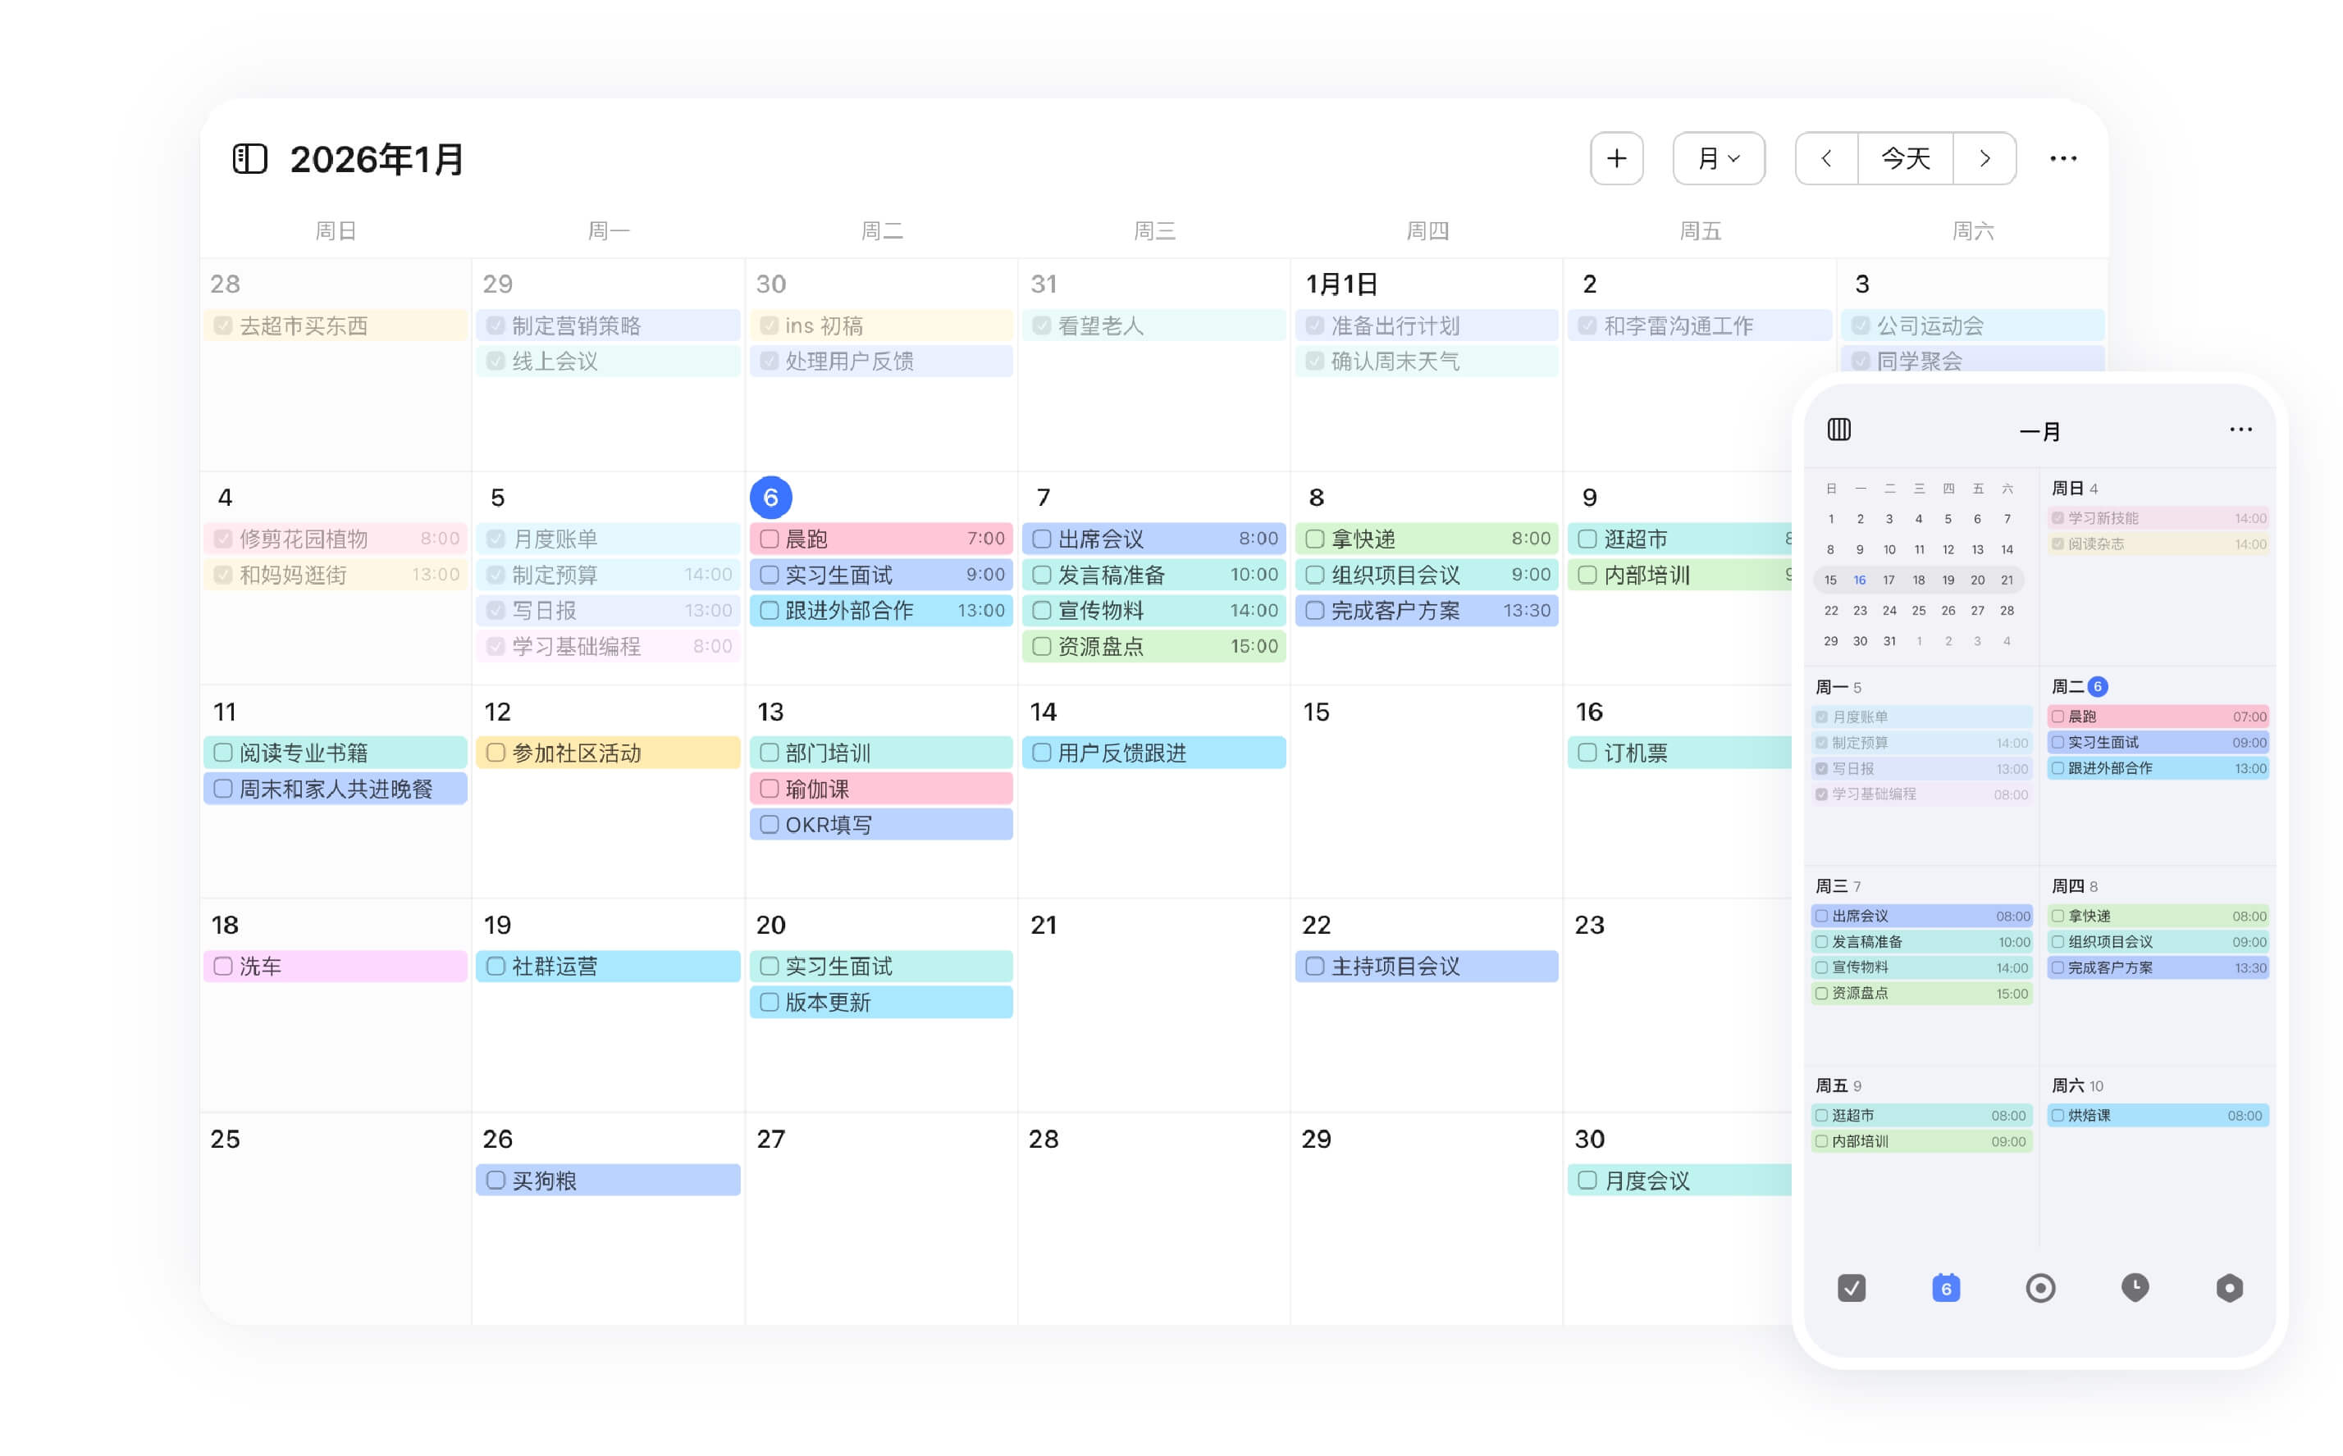
图 1 滴答清单 日历视图（通用待办类代表，来源：官网公开截图）
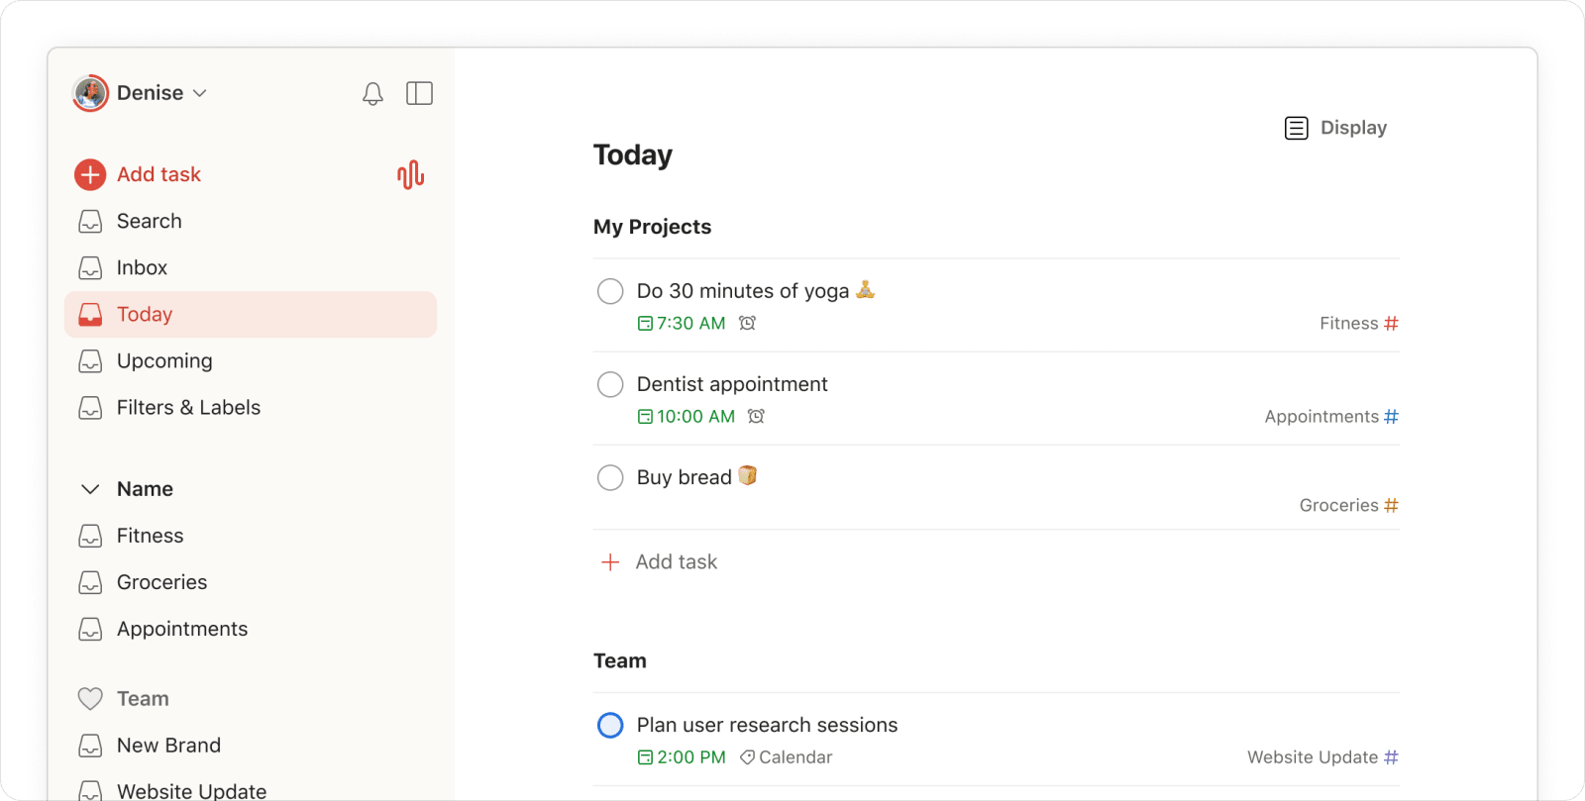
图 2 Todoist 今日视图（通用待办类代表，来源：官网公开截图）
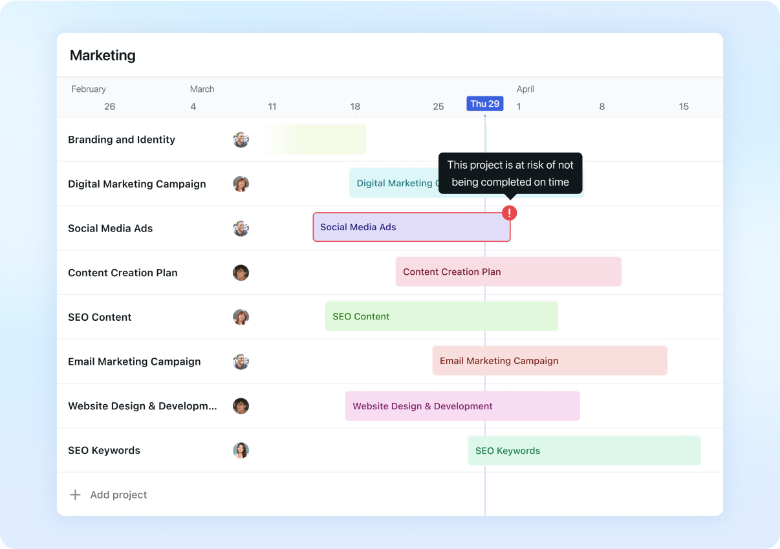
图 3 Motion 甘特图与任务依赖（AI 日程类代表，来源：官网公开截图）

3.3 差异化壁垒
- 数据壁垒（中期）：用户的执行率曲线、科目效率分布、偏差归因历史，构成个性化排程的训练基础，迁移成本随使用时长增长。
- 模板壁垒（短期）：知识域树与工时基准库（某科目某章节的标准学习人时）是冷启动阶段的核心资产，需运营持续维护。
- 信任壁垒（长期）：可解释的智能与反焦虑设计所建立的信任，是同类工具最难复制、也最易被破坏的部分。

四、目标用户与画像
本章界定服务对象。用户分层决定资源投放，画像决定交互与文案的语气，共性需求则是功能立项的最终依据。

4.1 用户分层
层级 | 定义 | 产品策略
核心用户 | 目标明确、周期 ≥ 3 个月、每日可投入 ≥ 2 小时的备考者 | 全功能覆盖，MVP 验证对象
边缘用户 | 目标模糊、投入不稳定、处于观望期 | 通过模板与轻量引导承接，不强推重功能
溢出用户 | 有长期学习需求但非考试场景（语言、证书、技能） | V2 扩展，MVP 不做定向设计

4.2 用户画像
以下三个画像覆盖首发与扩展市场的典型形态，分别对应时间充裕、时间碎片、交付物导向三种约束条件。

画像一：应届考研生 · 林清（22 岁，一战）
- 现状：大三下开始备考，每天可支配 6 至 8 小时，时间充裕但节奏涣散。
- 核心痛点：知道要努力，但每天在「先看英语还是先做数学」上消耗决策精力；每周计划都会重做一次，因为上周的没完成。
- 关键行为：重度使用小红书、知乎搜集经验帖，收藏大量「每日时间表」但从未执行超过一周。
- 真实需求：不是更多方法论，而是一个「替我做决定、并且会随我状态调整」的日程。
- 抵触点：反感强制打卡与付费墙，对「学习时长排名」高度敏感。
- 使用场景：早晨打开看今日安排，晚上睡前补录完成情况。

画像二：在职考公 · 周航（28 岁，工作 4 年）
- 现状：工作日仅晚间 2 小时加周末 6 小时可用，且经常被加班打断。
- 核心痛点：时间碎片化，一次中断就导致整周计划作废；行测五个模块难以平衡，申论长期被挤占。
- 关键行为：通勤时用手机刷题，晚上用平板看课，跨设备切换频繁。
- 真实需求：能在 30 秒内重排本周计划的救急能力，以及「即使这周只学了 5 小时，也告诉我该学哪 5 小时」的优先级判断。
- 抵触点：不接受每天固定时长的刚性要求，需要弹性。
- 使用场景：加班回家路上重排次日计划，周末集中补进度。

画像三：项目导学 · 陈默（26 岁，转行训练营学员）
- 现状：参加 12 周后端训练营，有明确的项目交付节点与每周作业。
- 核心痛点：课程作业、项目开发、面试准备三线并行，常因赶项目而拖欠课程；缺乏对「距离交付还有多少工作量」的量化感知。
- 关键行为：以项目里程碑组织时间，任务颗粒度比考生更粗。
- 真实需求：把「交付物」倒推为可执行任务，并在多线并行时给出资源分配建议。
- 抵触点：不愿把训练营课表二次录入工具，需要快速导入。
- 使用场景：每周日规划下周三条线的时间配比。

4.3 共性需求提炼
三个画像指向同一组底层需求，这是产品功能的推导依据。功能是否立项，首先问它服务哪一条底层需求。
底层需求 | 用户原话 | 对应能力
降低决策成本 | 「不想每天想要学什么」 | 智能排程、每日固定视图
计划可存活 | 「计划总在第 4 天崩」 | 弹性位、动态重排
进度可见 | 「不知道现在算快还是慢」 | 进度量化、偏差预警
中断可恢复 | 「断了几天就再也没打开」 | 挽救模式、降级路径
情绪被承接 | 「怕自己来不及」 | 建设性反馈、反焦虑设计

五、核心使用场景
以下五个场景按使用频次由低到高、由关键到日常排列，共同构成产品的完整体验路径。每个场景末尾标注关键设计点，用于指导交互评审。

5.1 场景一：目标落地（首次使用，0→1）
用户输入「2027 考研、计算机、目标 380 分」，选择当前基础（一轮复习中）、每周可投入时段（周一至周五 19:00 至 22:00，周末全天）。系统在 10 秒内输出：可行性评估（时间充裕度 1.15，判定为「合理偏紧」）、三阶段划分（基础 8 周、强化 10 周、冲刺 6 周）、首周任务清单（12 项，共 26 小时）。
用户对「408 数据结构只安排 6 小时」提出异议，手动调至 12 小时，系统提示「本周总时长将超载 18%，已自动压缩政治基础期 4 小时」。用户确认，计划生成。
关键设计点：首次拆解必须让用户参与修改，而不是直接接受。参与感是后续信任的基础。
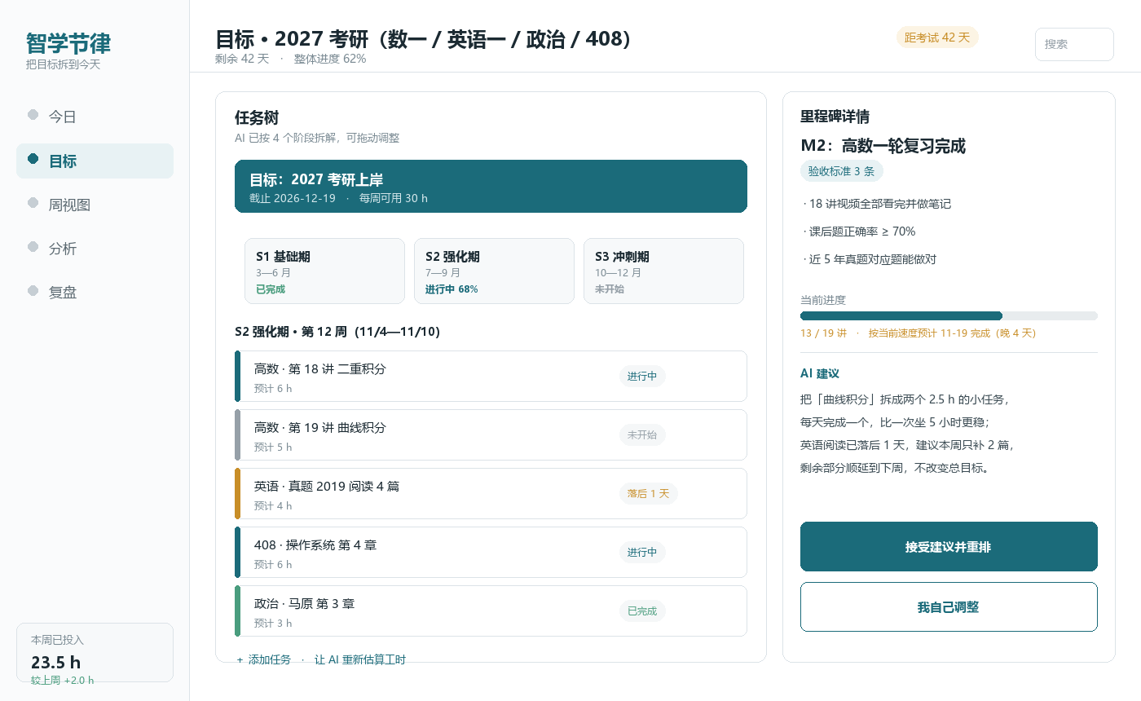
图 4 智学节律 目标拆解界面概念图

5.2 场景二：日常执行与偏差吸收
19:00 用户打开应用，看到今日 3 项任务与 1 个弹性位。第一项「高数第 3 章极限 40 题」预计 90 分钟，用户点击开始，系统记录。实际用时 130 分钟，完成 32 题。结束后用户标记「完成度 80%，状态偏累」。
系统将未完成的 8 题顺延至本周六弹性位，并在当日总结中提示：「数学超时 40 分钟，已顺延至周六；今日累计 3 小时 10 分，达成率 82%。」
关键设计点：偏差处理必须是自动的、轻量的，且在用户完成动作的当下发生，不能等到周末结算。
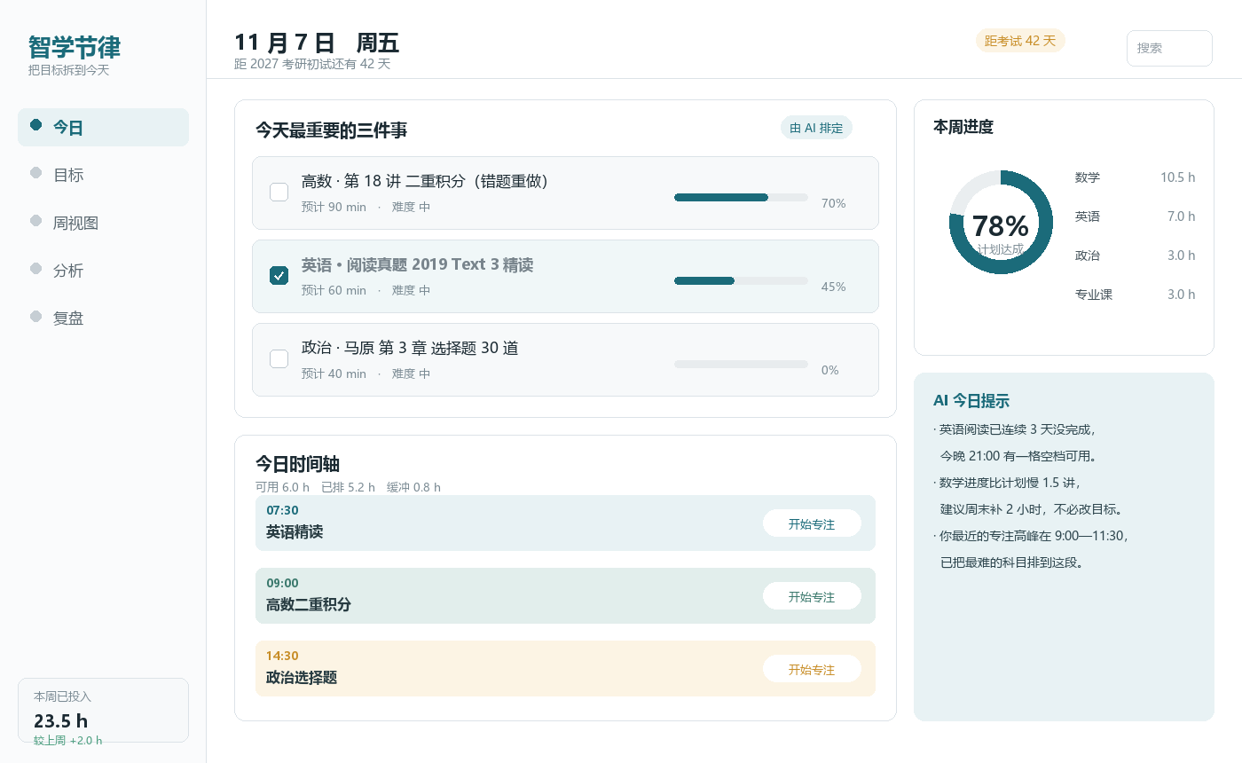
图 5 智学节律 今日视图概念图

5.3 场景三：计划雪崩与挽救
周航因项目上线连续 4 天未打开应用。第 5 天收到一条非催促式推送：「这周还剩 3 天，帮你把落下的 6 小时重排了，按新计划只需每天 2 小时。」
用户点击进入，看到「挽救模式」界面：本周原计划 14 小时，已投入 3 小时，剩余可用 8 小时，缺口 3 小时。系统提供三个选项：压缩（放弃 2 个低频考点，缺口归零）、顺延（延长 1 周，整体进度后移）、降级（本轮只保核心 3 个模块）。
用户选择压缩，系统记录「主动放弃：常识判断模块第 2 轮，原因：时间不足」，进度表自动更新，焦虑感被量化消解。
关键设计点：中断不是失败，产品必须在用户最可能流失的时刻提供体面的下台阶。这是留存的关键杠杆。

5.4 场景四：周期性复盘
周日晚用户收到周报：本周达成率 68%（上周 74%）、有效学习 11.2 小时（目标 15 小时）、科目分布（数学 45%、英语 20%、专业课 30%、政治 5%）。偏差归因：计划过载 40%、执行中断 35%、效率不足 25%。建议：政治已连续 3 周低于 10%，建议将周日上午 2 小时固定为政治时段，并已在下周计划中预置。
用户确认预置，下周计划自动更新。
关键设计点：反馈必须采用「结论、依据、已执行的动作」三段式。只报警不行动的反馈在第 3 周就会被无视。
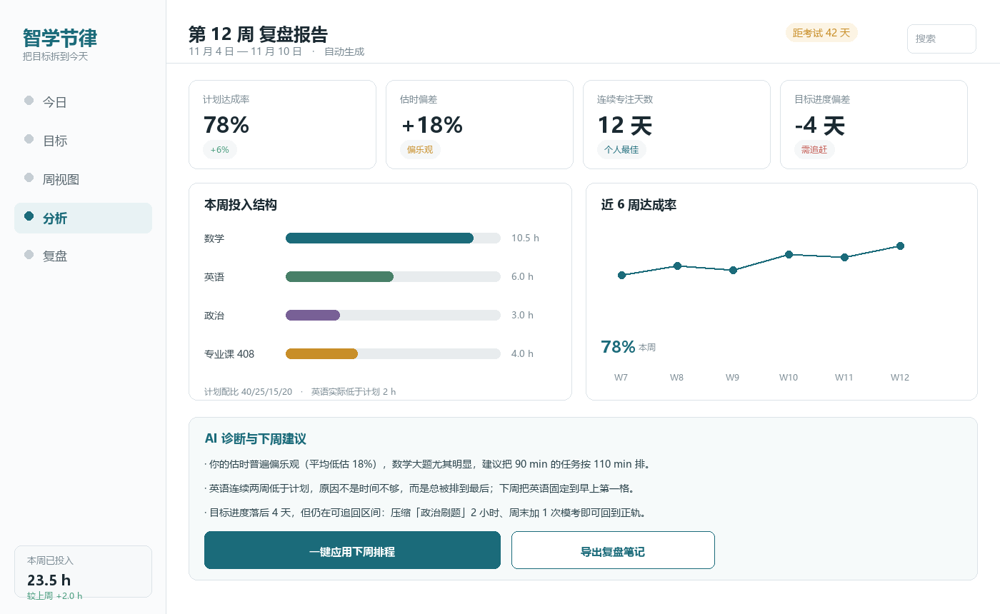
图 6 智学节律 周报复盘界面概念图

5.5 场景五：多端与离线
用户白天在平板看课并标记完成，晚间在地铁用手机查看，离线状态下仍可打卡与查看今日安排，联网后自动合并。冲突规则：同一日程块的执行记录以「最近一次显式操作为准」，时长类数据取并集去重。

六、产品目标与成功指标
本章定义「成功」的度量方式。指标选择本身即产品价值观的体现，因此需要格外谨慎地排除那些会诱导错误行为的指标。

6.1 阶段目标
阶段 | 时间 | 目标
MVP 验证 | 0 至 3 个月 | 验证「智能拆解加动态重排」是否能显著提升计划达成率与留存
增长验证 | 3 至 6 个月 | 验证获客成本与付费转化假设
规模化 | 6 至 12 个月 | 覆盖考公市场，开放 B 端项目导学

6.2 指标体系
北极星指标为人均有效学习周数，即单用户累计的「达成率 ≥ 70% 且有效学习 ≥ 目标 60%」的周数。选择该指标而非 DAU，是因为长期学习产品的价值体现在持续按计划推进的周数，日活只反映焦虑驱动的打开频率。
指标树如下，每一层都有明确的 MVP 目标值，作为灰度验证的判定基准。
层级 | 指标 | 定义 | MVP 目标
北极星 | 人均有效学习周数 | 见术语表 | 4 周内 ≥ 2.0
价值验证 | 周计划达成率中位数 | 周完成时长除以周计划时长 | ≥ 60%
价值验证 | 重排采纳率 | 接受重排建议的用户占触发用户的比 | ≥ 65%
留存 | 4 周留存率 | 首周激活用户中第 4 周仍活跃占比 | ≥ 40%
留存 | 周活与月活之比 | 高频场景应有的黏性比 | ≥ 50%
体验 | 拆解接受率 | 修改幅度小于 30% 即确认的用户占比 | ≥ 70%
体验 | 周报打开率 | 打开周报的用户占收到周报用户的比 | ≥ 50%
健康度 | 预警后行动率 | 收到预警后 24 小时内调整计划的占比 | ≥ 40%

七、产品架构与信息架构
本章说明能力如何被组织。分层的目的在于解耦：机制层可以独立测试与迭代，功能层只负责调用，交互层只负责呈现。

7.1 功能地图
层级 | 构成 | 说明
交互层 | 今日、计划、数据、我的 四大主 Tab | 用户可见的唯一入口集合
功能层 | 目标管理、目标拆解、日程管理、执行记录、智能分析与反馈、进度同步、中断恢复、设置 | 需求实现单元，详见第九章
机制层 | 可行性评估、拆解引擎、排程引擎、重排引擎、归因引擎、模板库、知识域树 | 产品「智能」的实际承载，详见第八章
数据层 | 用户、目标、阶段、计划项、日程块、执行记录、偏差事件、洞察建议、模板 | 统一对象模型，见 8.6

7.2 信息架构
主 Tab | 页面 | 核心内容
今日 | 今日日程 | 任务卡列表、弹性位、一键开始、当日总结
计划 | 目标详情 | 目标概览、阶段进度条、周视图、计划项清单、重排入口
数据 | 统计与周报 | 达成率趋势、时长分布、科目结构、偏差归因、历史周报
我的 | 设置 | 账号、可用时段、通知策略、数据导出、隐私
导航原则：「今日」是默认首页，永不替换。用户打开应用的第一需求是「我现在做什么」，任何活动页、推荐页都不得占用首屏。

八、核心机制设计
本章定义产品的「智能」究竟如何运作。若缺少本章，功能需求将无法被研发与算法正确实现——这是原始构想中最需要补齐的部分。五个引擎共同构成一条从目标到日程、从偏差到修正的完整处理链：可行性评估决定可不可能，拆解决定做什么，排程决定何时做，重排决定落后了怎么办，归因决定为什么会落后。
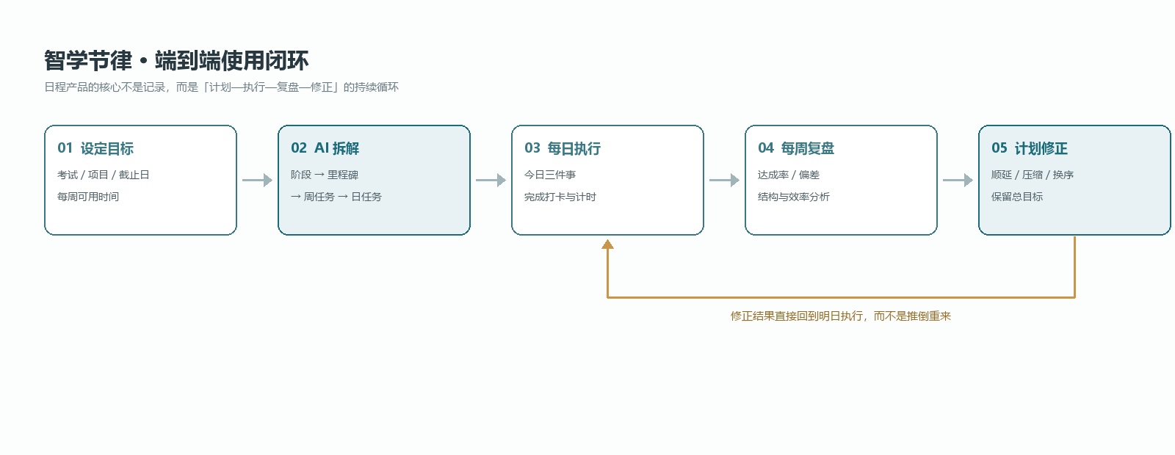
图 7 智学节律 端到端使用闭环（五大引擎处理链）

8.1 目标可行性评估
在拆解之前先判断「这个目标在给定时间内是否可能完成」，避免用户把时间投入到注定失败的计划中。
输入参数包括：目标类型、截止日期、科目与目标分数、当前基础（零基础、一轮、二轮、多战）、每周可用时段网格。计算模型分三步。
- 总可用时长 T 等于每周可用时长之和乘以剩余周数，再乘以折扣系数 0.85。折扣系数用于吸收疾病、加班、情绪低谷等现实损耗。
- 需求时长 D 等于各知识域节点标准工时乘基础系数之和。基础系数取值：零基础 1.30、一轮 1.00、二轮 0.75、多战 0.60。
- 可行性比 R 等于 T 除以 D。
判定与产品响应如下表。R 值不仅是提示信息，更是后续拆解策略的开关。
R 区间 | 判定 | 产品响应
R ≥ 1.2 | 充裕 | 提示可增加拓展内容或提高目标，不强制
0.9 ≤ R ＜ 1.2 | 合理 | 正常进入拆解
0.7 ≤ R ＜ 0.9 | 偏紧 | 展示缺口量化，提供三个选项：提高周投入、延长周期、缩小范围
R 小于 0.7 | 不可行 | 阻断式校准页，必须先调整目标或时间才能生成计划
设计要点：该校验只在目标创建与重大变更时触发，不在每次打开时重复提示，否则会变成持续施压。

8.2 拆解引擎
拆解的目标是把「考研 380 分」翻译为「本周六上午做 40 道极限题」。采用「模板骨架、参数填充、智能裁断」三段式，而非端到端生成，以保证结果稳定可复现。
第一段是模板骨架。按目标类型调用内置知识域树。以考研数学为例，树结构为「科目、模块、章节、知识点」，每个节点携带标准工时、考频权重、前置依赖与推荐阶段。模板由运营维护，是冷启动阶段的核心资产。
第二段是参数填充。依据可行性比 R 与剩余周数，将节点按权重（考频、分值占比、掌握度缺口的乘积）排序，贪心填充至各周容量。阶段切分默认按基础 45%、强化 35%、冲刺 20%；考公类因需更早进入刷题，默认调整为 35%、40%、25%。
第三段是智能裁断。当 R 小于 1 时必须主动删减，而非压缩每项时长。裁剪顺序为：低频低分节点、已有基础节点、可合并节点。每次裁剪均记录「被放弃项」并在计划中显式展示，避免隐性欠账。
生成结果呈现为可编辑的计划草案，用户可直接拖动调整。修改幅度超过 30% 时，系统重新计算可行性比并提示影响，让调整的代价可见。

8.3 排程引擎
排程负责把周任务落到具体日期与时段，需同时满足硬约束与软偏好。硬约束不可违反，软偏好按权重加权优化。
硬约束包含四项：不可用时段（课程、通勤、睡眠）不得排入；单日总时长不得超过用户设定上限；前置依赖关系不可倒置；单科目连续时长不超过 150 分钟，以防疲劳与边际递减。
软偏好 | 权重 | 说明
精力匹配 | 高 | 高难度任务优先排入用户历史高效时段
科目交替 | 高 | 相邻两个时段尽量不同科目，提升记忆效果
任务连贯 | 中 | 同一章节拆分不超过 2 天，避免上下文反复切换
时段稳定 | 中 | 保持相对固定的每日节奏，降低启动成本
弹性预留 | 高 | 每日保留约 15% 空白作为弹性位
弹性位机制是本产品的结构性设计：每日必须留出空白时段且不可被自动排满。当用户手动填充弹性位时，系统提示「该时段为缓冲位，占用后本周抗中断能力下降」。这一机制是计划可存活的技术保障，优先级高于排程紧凑度。

8.4 重排引擎
重排是本产品最核心的差异化能力，其设计目标不是让计划更满，而是让计划不死。
触发条件满足任一即触发，且同类触发 24 小时内不重复提示。
触发条件 | 阈值 | 说明
连续低完成 | 连续 2 天达成率 小于 60% | 早期信号，最常触发
滚动欠账 | 未来 7 天内欠账 大于 150 分钟 | 累积信号
主动请求 | 用户点击「重新安排」 | 最高优先级，不再二次确认
目标变更 | 目标、可用时段、截止日期发生变化 | 结构性变更，需全量重算
长期中断 | 连续 ≥ 3 天无执行记录 | 转入挽救模式，见 9.7
重排策略按优先级顺序尝试，每级都有明确代价。系统的选择必须让用户看见代价，而不是悄悄替他做决定。
优先级 | 策略 | 动作 | 代价
1 | 顺延 | 将未完成项移入弹性位、休息日、下周空闲时段 | 挤压未来弹性空间
2 | 压缩 | 缩短非核心节点的标准工时（如由 90 分钟压至 60 分钟） | 学习深度下降，标记「降级」
3 | 替代 | 用高频高权重节点替换低频低权重节点 | 覆盖范围收窄
4 | 放弃 | 显式放弃节点，记录原因与影响 | 需用户确认，永久留痕
为防止重排本身成为新的灾难，设置三条硬性约束：单次重排不得使未来 7 天负载增加超过 20%；连续 3 次重排后仍未达标，不再继续重排，转而输出目标校准建议；每次重排必须展示变更摘要（新增 X 项、延期 Y 项、放弃 Z 项）与一句话理由。

8.5 归因引擎
偏差产生后需归类原因，否则同等偏差会触发不当策略。例如把「计划过载」误判为「执行力不足」，进而加压，导致更快崩盘。
归因类型 | 判定依据 | 对应策略
计划过载 | 排程总量 大于 可用时长 110%，或连续超时 | 下调排程密度，提高弹性位比例
执行中断 | 存在连续 ≥ 2 天零执行记录 | 转入恢复流程，不追加任务
效率不足 | 实际用时与预估用时之比 大于 1.4 且完成度正常 | 校准标准工时，提示拆分任务
外部干扰 | 用户标记「临时有事」占比 大于 30% | 提高排程弹性，降低刚性要求
归因结果既用于周报呈现，也回流至排程引擎作为参数修正依据，形成闭环。

8.6 数据模型
对象 | 关键字段 | 关系
User | 用户 ID、可用时段网格、高效时段、每日时长上限、基础水平 | 1:N Goal
Goal | 目标类型、截止日期、科目列表、目标值、可行性比 R | 1:N Stage
Stage | 名称、起止日期、容量工时、阶段配比 | 1:N Plan Item
Plan Item | 所属知识节点、预估工时、优先级、状态、来源（模板、用户、重排生成） | 1:N Block
Block | 日期、起止时间、时长、是否弹性位、锁定标记 | 1:1 Session
Session | 实际开始与结束、完成度、主观状态、备注 | N:1 Block
Deviation | 归因类型、影响时长、触发策略、处理结果 | N:1 Plan Item
Insight | 类型（周报、预警、即时）、内容、关联依据、是否采纳 | N:1 Goal
Template | 目标类型、知识域树、工时基准、阶段配比 | 1:N Goal
设计原则是计划项与日程块分离。计划项是可复用的学习单元，日程块是它在时间轴上的实例；一次重排只改日程块及其归属，不改计划项本身，从而保留完整的变更历史。

九、功能需求详述
本章按模块列出需求条目，每条均含编号、优先级与可执行的验收标准。优先级说明：P0 为 MVP 必须具备，P1 为 MVP 后首个版本，P2 为中长期。

9.1 目标管理
编号 | 需求 | 优先级 | 说明与验收标准
F-1.1 | 创建目标 | P0 | 支持考研、考公、项目导学三类模板；必填项为目标名称、截止日期、每周可用时段。验收：完成创建平均耗时 ≤ 3 分钟
F-1.2 | 可行性评估 | P0 | 按 8.1 模型输出 R 值与判定，展示缺口量化。验收：R 小于 0.7 时阻断进入拆解，并给出三种调整路径
F-1.3 | 目标编辑与归档 | P0 | 支持修改截止日期、目标值、可用时段；支持归档与恢复。验收：修改后 24 小时内自动重算拆解，并提示影响范围
F-1.4 | 多目标并行 | P1 | 支持同时在跑 2 个目标（如考研加证书），展示时间冲突提示
F-1.5 | 目标模板市场 | P2 | 用户可发布与复用他人拆解模板

9.2 目标拆解
编号 | 需求 | 优先级 | 说明与验收标准
F-2.1 | 自动拆解 | P0 | 按 8.2 引擎生成阶段与计划项草案，耗时 ≤ 10 秒。验收：生成成功率 ≥ 99%，超时降级为模板直出
F-2.2 | 草案可视化编辑 | P0 | 支持拖动调整、增删计划项、修改工时。验收：调整后即时重算总时长与可行性比
F-2.3 | 修改影响提示 | P0 | 用户改动导致总时长超载 大于 15% 时提示，并给出自动压缩建议。验收：提示出现率 100%，可一键采纳
F-2.4 | 知识域树浏览 | P1 | 用户可查看模块与章节层级及其权重、工时，支持手动勾选纳入范围
F-2.5 | 从外部导入 | P1 | 支持导入课程表、训练营大纲（文本粘贴或表格），自动映射为计划项
F-2.6 | AI 对话式拆解 | P2 | 通过自然语言调整拆解结果，如「数学多给两周」

9.3 日程管理
编号 | 需求 | 优先级 | 说明与验收标准
F-3.1 | 今日视图 | P0 | 展示当日任务卡（最多 4 项加弹性位），支持一键开始。验收：首屏加载 ≤ 1.5 秒，离线可读
F-3.2 | 周视图 | P0 | 展示未来 7 天负载，色块表示科目与时长，支持拖拽改期。验收：拖拽后即时校验硬约束冲突
F-3.3 | 硬约束校验 | P0 | 排入不可用时段、超日上限、前置依赖倒置时阻断并提示原因。验收：冲突拦截率 100%
F-3.4 | 弹性位管理 | P0 | 每日保留固定比例空白，展示占用状态与抗中断能力提示。验收：自动排程不得占满弹性位
F-3.5 | 手动锁定 | P0 | 用户可锁定某日程块，重排时不得改动。验收：锁定块在 100 次重排测试中零变更
F-3.6 | 日历视图 | P1 | 月视图总览，展示阶段边界与考试倒计时
F-3.7 | 外部日历同步 | P2 | 与系统日历双向同步

9.4 执行与记录
编号 | 需求 | 优先级 | 说明与验收标准
F-4.1 | 开始与结束计时 | P0 | 单任务计时，支持暂停；后台计时准确。验收：计时误差 小于 5 秒每小时
F-4.2 | 快速打卡 | P0 | 支持直接标记完成、部分完成（百分比）、跳过。验收：打卡操作 ≤ 2 次点击
F-4.3 | 补录 | P0 | 支持事后补录未记录的时段，需标注「补录」。验收：补录数据在统计中单独标识，不计入效率分析
F-4.4 | 状态标记 | P1 | 结束后可选标记状态（顺利、吃力、分心、疲惫），作为归因与精力建模输入
F-4.5 | 即时反馈 | P0 | 完成后给出轻量反馈（连续天数、今日达成率），不得使用惩罚性文案。验收：反馈文案通过反焦虑审查清单
F-4.6 | 专注模式 | P1 | 计时期间屏蔽通知，退出需二次确认

9.5 智能分析与反馈
编号 | 需求 | 优先级 | 说明与验收标准
F-5.1 | 偏差检测 | P0 | 按 8.4 触发条件实时检测，命中后进入重排流程。验收：检测延迟 ≤ 5 分钟
F-5.2 | 一键重排 | P0 | 展示变更摘要与理由，用户可确认、局部否决或撤销。验收：重排计算 ≤ 2 秒，撤销可用
F-5.3 | 周报 | P0 | 每周固定时间生成，含达成率、时长、科目分布、归因、一条建议且建议已预置到下周计划。验收：周报生成成功率 ≥ 99%，打开率 ≥ 50%
F-5.4 | 进度预警 | P0 | 当预测无法按期完成时预警，必须同时给出补救方案。验收：无方案不推送（硬性）
F-5.5 | 疲劳预警 | P1 | 连续 ≥ 10 天无休息日时提示安排休息，并自动预留半天弹性位
F-5.6 | 学习画像 | P1 | 展示高效时段、科目效率、预估偏差趋势，供用户自我认知
F-5.7 | 建议采纳闭环 | P0 | 记录每条建议是否被采纳及后续效果，用于优化推荐策略

9.6 进度同步
进度同步包含两个层面：数据同步与进度共享。MVP 仅实现第一层，第二层依赖社交关系，与反焦虑原则存在张力，必须谨慎设计后再上线。
编号 | 需求 | 优先级 | 说明与验收标准
F-6.1 | 多端数据同步 | P0 | 账号级同步，离线可读写，联网后合并。验收：冲突按「最近显式操作优先加时长取并集」解决，数据零丢失
F-6.2 | 进度快照 | P1 | 生成可分享的进度卡片（可选择隐藏敏感字段），用于研友间同步
F-6.3 | 小组进度 | P1 | 3 至 8 人学习小组，共享阶段进度百分比而非时长排名
F-6.4 | 教练与督学端 | P2 | 项目导学场景下，教练可查看学员进度并调整计划

9.7 中断恢复
编号 | 需求 | 优先级 | 说明与验收标准
F-7.1 | 中断识别 | P0 | 连续 ≥ 3 天无执行记录即标记为中断状态，暂停常规推送
F-7.2 | 挽救模式 | P0 | 进入后展示缺口量化与三种选项（压缩、顺延、降级），一键生效。验收：从推送到完成挽救 ≤ 3 步操作
F-7.3 | 零惩罚回归 | P0 | 恢复后不展示「已断更 X 天」类文案，连续天数重新计算而非归零惩罚。验收：文案通过审查
F-7.4 | 主动降级 | P1 | 用户可主动将目标降级（如从 380 分调整为 350 分），系统重算全部计划

9.8 设置与数据
编号 | 需求 | 优先级 | 说明与验收标准
F-8.1 | 可用时段配置 | P0 | 周网格方式配置，支持批量复制到其他日期
F-8.2 | 通知策略 | P0 | 分级通知（每日提醒、周报、预警、挽回），全部可单独关闭
F-8.3 | 数据导出 | P0 | 支持导出计划与执行记录为表格文件
F-8.4 | 账号注销与删除 | P0 | 支持删除全部数据，7 天内可撤回
F-8.5 | 主题与无障碍 | P1 | 深色模式、字号调节

十、最小可行闭环（MVP）
本章划定首个交付版本的范围。判断标准只有一个：该功能是否位于闭环的必经路径上。不在路径上的，即便用户呼声很高，也不进入 MVP。

10.1 MVP 定义
MVP 需完整跑通一条闭环：设定目标、自动拆解、生成日程、执行记录、偏差检测、自动重排、周期反馈、修正下一周期。闭环中任一环节缺失，产品价值都无法被验证。

10.2 MVP 范围
包含（P0） | 说明
目标创建与可行性评估 | 三类模板，仅考研模板做到可用精度
自动拆解加草案编辑 | 规则引擎加模板，不引入大模型生成
周视图与今日视图 | 不含月视图与外部日历同步
执行记录与打卡 | 计时、快速打卡、补录
偏差检测与一键重排 | 规则引擎，四类策略全覆盖
周报与进度预警 | 单条建议加预置动作
挽救模式 | 中断恢复全流程
多端数据同步 | iOS、Android 加小程序，离线可用

明确不做 | 理由
社区、研友、排行 | 与反焦虑原则冲突，且不服务于闭环验证
题库、课程内容 | 不参与内容竞争，定位调度层
AI 对话式交互 | 成本高，规则引擎已可验证核心假设
B 端教练端 | 客单价高但定制化重，MVP 阶段会拖慢节奏
桌面端 | 备考场景以移动端为主
多目标并行 | 增加模型复杂度，单目标已足够验证

10.3 MVP 关键假设
编号 | 假设 | 若被证伪的后果
H1 | 用户愿意接受系统生成的拆解（修改幅度小于 30%） | 拆解能力不成立，产品退化为待办工具
H2 | 动态重排能显著提升达成率 | 核心差异化失效
H3 | 偏差预警加补救方案能降低流失 | 智能分析模块价值不足
H4 | 用户愿意在无人监督下持续记录 | 数据缺失，全部智能能力失效

十一、MVP 验证方案
本章回答「如何知道 MVP 是否成立」。验证的核心不是收集数据，而是让数据对应到明确的决策动作。

11.1 验证路径
采用「定性先行、定量收口」的两段式：先用小样本排除明显的可用性障碍，再用灰度数据检验价值假设。这样安排是为了避免把可用性问题误读为价值假设不成立。
第一阶段为可用性测试，第 1 至 3 周，样本量 12 人。招募标准：正在备考、距考试 1 至 8 个月、每日投入 ≥ 2 小时。方法：任务式测试（完成目标创建、接受拆解、打卡、响应重排），观察卡点并记录。通过标准：核心任务完成率 ≥ 80%，严重可用性问题 ≤ 2 个。
第二阶段为灰度验证，第 4 至 8 周，样本量 300 至 500 人。分组设计如下。
组别 | 配置 | 用途
A 组（对照） | 仅日程与打卡，无自动重排与预警 | 基准达成率
B 组（实验） | 全功能 | 检验重排与反馈的增量价值
C 组（细分） | 全功能但关闭周报 | 隔离周报的独立贡献
观测周期为 4 周，覆盖一个完整的计划失效与重排周期。少于 4 周无法观察到重排行为的发生，多于 4 周则会拖慢迭代节奏。

11.2 假设验证标准
假设 | 指标 | 通过阈值 | 判定方式
H1 拆解可用 | 拆解接受率 | ≥ 70% | 创建后 48 小时内确认且修改幅度小于 30%
H2 重排有效 | A 组与 B 组达成率差值 | B 组高出 ≥ 10 个百分点 | 第 4 周达成率中位数对比
H3 预警有价值 | 预警后行动率 | ≥ 40% | 收到预警 24 小时内调整计划的占比
H3 预警有价值 | 预警组与非预警组次周流失差 | 预警组流失低 ≥ 8 个百分点 | 分层对比
H4 记录意愿 | 日均记录天数 | ≥ 4.5 天每周 | 有效用户（周活 ≥ 3 天）占比 ≥ 60%

11.3 决策规则
验证结果必须对应明确的决策动作，否则灰度会沦为数据观光。
结果组合 | 决策
H1、H2 通过 | 进入增长验证，启动考公模板建设
H1 通过、H2 不通过 | 重排机制需重构（可能是策略过于激进或提示不足），不进入增长阶段
H1 不通过 | 拆解交互或模板精度存在根本问题，回到原型重新设计，暂停开发
H2 通过但 H4 不通过 | 记录负担过重，优先做减法（减少必填项、提高自动记录比例）

11.4 定性验证补充
灰度期间同步进行 8 次深度访谈，A、B 组各 4 人。重点挖掘三类信息：一是重排建议被拒绝的真实原因；二是周报是否被真正阅读而非划走；三是中断后未回归用户的流失节点。
访谈结论需在灰度结束后 1 周内形成《MVP 验证报告》，作为下一版本需求的直接输入。定性结论与定量数据冲突时，以定性结论解释原因，以定量数据判断规模。

十二、非功能性需求
类别 | 要求
性能 | 首屏加载 ≤ 1.5 秒（4G 环境）；排程与重排计算 ≤ 2 秒；周报生成 ≤ 5 秒
可用性 | 核心读写路径离线可用；同步失败自动重试，不阻塞用户操作
数据一致性 | 多端冲突采用「最近显式操作优先加时长并集去重」；冲突必须可追溯
兼容性 | iOS 15 及以上、Android 9 及以上；小程序主流基础库版本；适配 4.7 至 6.9 英寸屏幕
安全与隐私 | 手机号或第三方登录；敏感字段（成绩、报考信息）加密存储；不采集身份证、准考证号
合规 | 用户可导出与删除全部数据；隐私政策明确数据用途；未成年人场景需监护人同意机制
可观测性 | 核心链路埋点完备；排程异常可定位到具体规则；提供运营侧配置后台
可维护性 | 知识域树、工时基准、文案模板均可运营配置，不需发版

十三、数据埋点与指标定义
本章列出验证与迭代所需的最小埋点集合。事件命名与属性定义需在开发前冻结，避免各端口径不一致导致数据不可比。

13.1 核心事件
事件 | 触发时机 | 关键属性
goal_create | 目标创建完成 | 目标类型、周期长度、每周可用时长、R 值
plan_generate | 拆解结果生成 | 计划项数、生成耗时、是否降级
plan_confirm | 用户确认草案 | 修改幅度、修改项数、确认耗时
task_start | 开始任务 | 计划项类型、预估时长、所在时段
task_finish | 任务结束 | 实际时长、完成度、状态标记、是否超时
task_skip | 跳过任务 | 跳过原因、是否补录
reschedule_trigger | 重排触发 | 触发类型、欠账时长、归因类型
reschedule_accept | 重排采纳 | 采纳策略、变更项数、是否局部否决
report_open | 周报打开 | 阅读时长、是否点击建议
warning_action | 预警后行动 | 预警类型、行动类型、间隔时长
rescue_enter | 进入挽救模式 | 中断天数、缺口时长、选择策略

13.2 分析看板
需支持四类看板：漏斗（注册、建目标、接受拆解、首周执行、4 周留存）、分布（达成率分布、R 值分布）、对比（A 组与 B 组达成率趋势）、归因（偏差类型占比随时间变化）。

十四、版本规划
版本 | 周期 | 核心内容 | 里程碑判定
V1.0 MVP | M1 至 M3 | 第十章全部 P0 功能，考研模板 | 灰度 4 周，H1、H2 通过
V1.1 | M4 至 M5 | 考公模板、多目标并行、学习画像、进度快照、从外部导入 | 考公用户占比 ≥ 30%
V1.2 | M6 至 M7 | 学习小组、教练端试点、AI 对话式调整、月视图与日历同步 | 小组用户留存高于大盘 ≥ 10 个百分点
V2.0 | M8 起 | 模板市场、机构合作、内容源对接、多语言 | B 端签约 ≥ 3 家
资源预估（MVP）：产品 1 人、设计 1 人、客户端 2 人、后端 1 人、算法与数据 1 人、测试 1 人、运营 1 人，共 8 人，周期 12 周。

十五、风险与应对
风险 | 类型 | 影响 | 应对
拆解质量不稳定，用户不信任 | 产品 | 高 | 模板加规则优先，AI 仅作辅助；提供完整可解释依据；建立模板质量巡检机制
计划过载导致早期挫败 | 产品 | 高 | 首次排程只排 70% 负载；强制弹性位；首周不推送任何负面预警
记录负担过重导致弃用 | 体验 | 高 | 打卡 ≤ 2 次点击；支持补录；连续 3 天未记录自动降低提醒强度而非加强
考试政策与大纲变动 | 外部 | 中 | 知识域树运营可配置，政策变动 72 小时内更新模板
用户数据敏感引发信任问题 | 合规 | 高 | 最小化采集；本地优先；导出与删除能力前置到设置首屏
反焦虑设计与商业化冲突 | 商业 | 中 | 付费点只放在更强计划能力而非解除限制；不售卖焦虑相关增值服务
竞品快速复制重排能力 | 竞争 | 中 | 加速积累工时基准库与执行数据，形成数据壁垒
打卡数据失真（自欺） | 数据 | 中 | 以周维度校准而非日维度追责；关键指标采用组合信号而非单一打卡

十六、开放问题
以下问题需在评审与灰度中持续收敛，暂未形成结论。列出而非回避，是为了让评审时可由对应职能主动认领。
- 标准工时基准库如何冷启动？是依靠教研人工标注，还是用早期用户的真实用时反向校准？两种方式在成本与精度上差异显著。
- 用户对「自动重排」的接受度是否存在群体差异？在职考生可能更需要，应届生可能更抗拒被系统安排。
- 周报的最佳触达时点是周日晚还是周一早？需在灰度中做时间分组实验。
- 是否需要「计划失败」的显式仪式（如复盘页）来帮助用户心理闭环？这可能与零惩罚原则冲突。
- 项目导学场景的交付物导向与考生的知识点导向差异较大，是否需要独立的对象模型，还是在现有模型上做适配？
- 商业化模式的优先级：订阅制、按目标周期付费、还是机构 B 端采购？

十七、附录
附录包含竞品对比、文案审查清单与需求优先级汇总，供评审与执行阶段直接取用。

17.1 竞品能力对比
维度 | 通用待办 | 学习自律 | 备考社区 | 机构课表 | 本产品
目标拆解 | 无 | 无 | 弱 | 有（固定） | 强
动态重排 | 无 | 无 | 无 | 无 | 强
偏差归因 | 无 | 弱 | 无 | 无 | 强
内容迁移性 | 高 | 高 | 中 | 低 | 高
中断恢复 | 无 | 弱 | 无 | 弱 | 强
焦虑控制 | 中 | 差 | 差 | 中 | 设计目标

17.2 反焦虑文案审查清单
所有面向用户的通知、反馈、周报文案需通过以下检查，任一项不通过则不得上线。
- 是否包含倒计时压迫式表达，如「仅剩 X 天」？
- 是否包含与他人比较的表达，如「你落后于 X% 的人」？
- 是否在指出问题后未给出可执行方案？
- 是否使用惩罚性措辞，如「你已断更，连续记录清零」？
- 是否在用户处于中断状态时增加推送强度？

17.3 需求优先级汇总
模块 | P0 数量 | P1 数量 | P2 数量
目标管理 | 3 | 1 | 1
目标拆解 | 3 | 2 | 1
日程管理 | 5 | 1 | 1
执行与记录 | 4 | 2 | 0
智能分析与反馈 | 5 | 2 | 0
进度同步 | 1 | 2 | 1
中断恢复 | 3 | 1 | 0
设置与数据 | 4 | 1 | 0
合计 | 28 | 12 | 4

十八、实现与迭代记录
本章为 V2.0 增补内容。第十三至十七章描述的是产品设计意图与规划，本章描述的是「实际交付了什么、每一轮改了什么、验证结果如何」，两者若有冲突，以本章为准。

18.1 编号体系与版本对照
文档规划使用产品里程碑版本（M1–M8），工程实现使用语义化版本（SemVer：主版本.次版本.修订号）。两套编号并存，对照关系如下，避免评审时混淆。
工程版本 | 含义 | 对应产品里程碑 | 状态
v0.1.0 – v0.7.0 | 原型验证与 MVP 主链路建设，每轮一个功能主题 | M1 – M3 | 已交付
v1.0.0 | MVP 交付版：主链路闭环、可注册使用、已上线 | M3 末（灰度前） | 当前版本
v1.1.0 | 补齐拆解与重排引擎、通知能力 | M4 – M5 | 规划中
v1.2.0 | 冲突合并、中断恢复、学习画像 | M6 – M7 | 规划中
v2.0.0 | 多目标、小组协作、多端形态 | M8 起 | 规划中

说明：第 14 章「版本规划」表（V1.0 规划）仍保留作为原始规划依据；实际执行节奏与范围调整见 18.5、18.6。

18.2 迭代总览
MVP 从原型到 v1.0.0 共 8 轮迭代，全部在同一代码库内累积，未做推倒重写。每轮均以「可运行 + 自动化测试通过」为完成标准。
版本 | 轮次 | 主题 | 关键交付 | 验收结论
v0.1.0 | 第 1 轮 | 前端 MVP 与领域引擎 | 四视图 + 可行性/装箱/偏差/归因四个纯函数引擎 + 本地持久化 | 17 条单测通过
v0.2.0 | 第 2 轮 | 账号与服务端存储 | 注册登录、SQLite 持久化、按用户隔离、打卡状态机 | 24 条测试 + 10 步端到端
v0.3.0 | 第 3 轮 | 服务端排程与周报 | 排程/周报下沉服务端、引擎前后端同源、设置页、重叠校验 | 30 条测试 + 12 步端到端
v0.4.0 | 第 4 轮 | 工时账本与数据权利 | 剩余工时扣减、跨周去重、数据导出（JSON/CSV）、账号注销 | 34 条测试 + 12 步端到端
v0.5.0 | 第 5 轮 | 排程细化与任务调整 | 长任务跨天拆分、任务块同周移动/删除、修改密码 | 38 条测试 + 14 步端到端
v0.6.0 | 第 6 轮 | 账号自救与交付文档 | 恢复码找回密码、API 契约、操作手册、首次上线 | 39 条测试 + 15 步端到端
v0.7.0 | 第 7 轮 | 离线与运维 | 本地操作队列（opId 幂等补传）、数据库备份脚本 | 39 条测试 + 17 步端到端
v1.0.0 | 第 8 轮 | 线上发布与验收 | 线上部署修正、全链路验收、发布前数据隔离 | 线上接口全链路通过

18.3 各轮迭代明细

18.3.1 v0.1.0（第 1 轮）：把写死的数字换成真实计算
目标：原型里的「68%」「+18%」都是手工写死在标签里的，本轮先把计算变成真的。
交付：Vite + React + TypeScript（严格模式）工程；领域层四个纯函数——可行性评估（R = 需求工时 ÷（周可用 × 剩余周数 × 0.85））、周装箱（权重优先、弹性位、溢出建议、结果确定性）、偏差统计（中位数与 P90）、周报复盘（达成率、有效时长、三类归因合计 100%、一条建议）；今日/目标/周视图/周报四个视图；localStorage 持久化；CI 流水线。
修复：装箱未校验全局常规容量，导致弹性位永远用不上；周报建议倍数公式错误（+5% 被算成 1.5 倍，应为 1.05 倍）。
验证：17 条单测全绿；类型检查 0 错误；构建 254 KB（gzip 80 KB）；桌面端与 390 px 移动端渲染实测。
遗留：只能存在浏览器本地，换设备即丢；无账号。

18.3.2 v0.2.0（第 2 轮）：从「本机」到「账号」
目标：让数据真正存到服务端，并拥有身份。
交付：Node 原生 http + node:sqlite 的零依赖后端；注册/登录/登出（scrypt 口令哈希、HttpOnly 会话 Cookie 30 天、同 IP 登录限流）；目标、计划项、设置、任务块、打卡五组接口，打卡带 opId 幂等；全部查询按 user_id 隔离，越权返回 404；前端 store 由本地存储切换为服务端数据源，新增登录页；今日页补「本周待完成 / 本周已完成」补录区。
修复：补录打卡后条目直接消失、既看不到记录也不能撤销——补「本周已完成」区并支持撤销。
验证：24 条测试（引擎 17 + 接口 7）；真实浏览器端到端 10 步（含刷新保持、登出、控制台零报错）。
遗留：周中生成计划从周一起排，会把任务排进已过去的日期；周报仍在前端计算。

18.3.3 v0.3.0（第 3 轮）：排程与周报下沉服务端
目标：消除「前端算一套、后端存一套」的漂移风险。
交付：排程支持 fromISO，周中生成只从今天往后排；用 esbuild 把领域引擎打包为服务端模块，前后端跑同一份源码；新增「生成周计划」与「周报」两个服务端接口；新增设置页（7 天可用时长、周起始日，0–24 小时钳制）；任务块增加同日重叠校验；默认时段补上周六，避免周末生成空计划。
修复：批量替换脚本把重叠校验误插进生成接口，导致 `prepared is not defined` 500；容量断言与「周容量」语义不一致。
验证：30 条测试（引擎 19 + 接口 11）；端到端 12 步，新增「改设置 → 按新容量重排」。
遗留：重新生成会覆盖已完成记录；无导出与注销。

18.3.4 v0.4.0（第 4 轮）：工时账本与数据权利
目标：让「没做完」这件事有地方记账，并让用户能带走和删除自己的数据。
交付：计划项增加剩余工时（增量迁移，旧库自动补列），打卡完成时按实际投入扣减，未完成部分留到下次排程；生成改为「只补排本周还没有块的任务」，已有块与完成记录不再被覆盖；跨周已排且未完成的任务不重复排入；数据导出（JSON 全量快照、CSV 任务记录带 BOM）；账号注销（密码校验、级联删除、会话失效）；目标页展示剩余工时。
修复：重排会因任务块 ID 含日期而丢失已完成记录；新增计划项的响应体缺少剩余工时字段，与查询接口形状不一致。
验证：34 条测试（引擎 19 + 接口 15）；端到端 12 步。
遗留：已排任务不能改时间，只能删除重排；长任务无法在同周内拆到多天。

18.3.5 v0.5.0（第 5 轮）：拆分、挪动与改密
目标：把排程从「一次性生成」变成「可协商调整」。
交付：装箱算法支持长任务跨天拆分（先填常规容量，弹性位仅在剩余量可整块放下时使用，避免任务被切碎）；任务块 ID 加序号，解决同任务同日多片撞主键；任务块支持同周移动（时长不变，拒绝重叠与跨周）与删除（回到待排池）；修改密码并使旧会话全部失效；周视图每个任务块增加「调整」入口；设置页增加改密卡片。
修复：拆分后同一任务在同一天产生常规位与弹性位两个块，主键冲突导致 500；排程说明文案来自预览假设，与实际任务块不一致。
验证：38 条测试（引擎 20 + 接口 18）；端到端 14 步（新增「同周移动任务」「改密后当前会话仍有效」）。
遗留：忘记密码无法自助找回。

18.3.6 v0.6.0（第 6 轮）：账号自救与首次上线
目标：让用户丢了密码也能自己回来，并把产品放到公网。
交付：注册时下发一次性恢复码（去掉易混字符，形如 ABCD-EFGH-JK，服务端只存哈希）；重置密码后恢复码自动轮换、所有旧会话失效；错误提示统一为「邮箱或恢复码不正确」以避免枚举邮箱，并按 IP 限流；前端注册后弹层展示恢复码、登录页增加「忘记密码」；补齐 API 契约（OpenAPI）与操作手册（启动、备份、回滚、排障、验收命令）。
修复：恢复码分段位置错误导致格式校验不通过。
验证：39 条测试（引擎 20 + 接口 19）；端到端 15 步；线上注册与会话实测可用。
遗留：发布复用了早期静态原型的应用记录，导致原型页面被覆盖（两个项目共用一条链接）。

18.3.7 v0.7.0（第 7 轮）：离线可用与运维备份
目标：地铁里也能打卡；数据丢了能找回。
交付：本地操作队列（打卡/移动/删除三类操作），断网时先乐观更新界面并写入队列，恢复网络（上线事件、20 秒轮询或手动重试）后按序补传，带 opId 幂等去重，无效操作自动丢弃；顶栏显示「离线 N 项待同步」；数据库备份脚本（先 checkpoint 再冷备，默认保留 14 份）。
修复：状态层出现重复的移动/删除定义，导致类型检查失败。
验证：39 条测试；端到端 17 项检查，其中包含真实断网场景（关网打卡 → 出现待同步 → 恢复网络 → 队列清空且服务端一致）。
遗留：多端并发仍以服务端为准（后写覆盖），未做字段级冲突合并。

18.3.8 v1.0.0（第 8 轮）：线上发布与验收
目标：把 v0.7 的能力真正放到公网并验收。
交付：修正线上启动方式（平台执行裸 shell，构建命令必须走 npm 脚本，否则 vite 不在 PATH 中导致服务起不来）；发布前隔离本地数据库，避免把本地测试账号推到生产；线上全链路验收并清理测试账号；README 补充部署章节（启动命令、发布前注意事项）。
修复：首次发布因启动命令写法错误而失败，分享链接一度不可用，改回 npm 脚本后恢复。
验证：线上产物包含离线队列、恢复码、导出、注销、任务调整全部新功能；接口链路「注册 → 建目标 → 建计划项 → 生成周计划（3 块 / 容量 870）→ 打卡（实际 70 分钟）→ 周报（达成率 0.333、归因合计 100%）→ 注销（旧会话 401）」全部通过。
遗留：见 18.4 未实现项；另受平台限制，原型与本产品共用一条应用记录。

18.4 P0 需求实现状态对照
对照第九章 P0 需求逐项核对。判定口径：已实现＝功能可用且经测试验证；部分实现＝主路径可用但验收标准中的某项未达成；未实现＝尚未开发。
编号 | 需求 | 状态 | 说明
F-1.1 | 创建目标 | 部分实现 | 支持单目标（名称、截止日期、每周可用时长、难度）；尚无考研/考公/项目三类模板选择
F-1.2 | 可行性评估 | 部分实现 | R 值与四档判定、缺口量化已实现；R 低于 0.7 时仅提示，未做阻断拆解
F-1.3 | 目标编辑与归档 | 部分实现 | 目标可编辑并即时重算可行性；无归档与恢复
F-2.1 | 自动拆解 | 未实现 | 计划项由用户手动录入，拆解引擎与知识域树尚未开发（v1.1 优先）
F-2.2 | 草案可视化编辑 | 部分实现 | 支持增删计划项、修改工时；无拖拽排序
F-2.3 | 修改影响提示 | 部分实现 | 改动后可行性比实时重算；无 15% 阈值提示与一键压缩
F-3.1 | 今日视图 | 已实现 | 当日任务、一键开始/完成、统计卡；离线可读
F-3.2 | 周视图 | 部分实现 | 7 天网格、科目色块、负载统计已实现；改期用「调整」时间选择器替代拖拽
F-3.3 | 硬约束校验 | 部分实现 | 容量上限、同日重叠、跨周移动均已拦截；不可用时段与前置依赖未覆盖
F-3.4 | 弹性位管理 | 已实现 | 保留约 15% 弹性位，仅在剩余量可整块放下时占用
F-3.5 | 手动锁定 | 部分实现 | 「补排」不改动已有任务块，等效弱锁定；无显式锁定开关
F-4.1 | 开始与结束计时 | 部分实现 | 具备 pending/running/done 状态机；无秒级计时器与暂停
F-4.2 | 快速打卡 | 部分实现 | 完成、跳过、撤销与实际用时录入；无百分比式部分完成
F-4.3 | 补录 | 已实现 | 本周待完成与本周已完成两区，补录可撤销并计入周报
F-4.5 | 即时反馈 | 部分实现 | 展示今日完成数与投入时长；无连续天数
F-5.1 | 偏差检测 | 部分实现 | 周报内计算偏差中位数与 P90；无实时检测触发重排
F-5.2 | 一键重排 | 未实现 | 仅有「补排新任务」，不对已排任务重新规划
F-5.3 | 周报 | 已实现 | 服务端计算达成率、有效时长、偏差、三类归因与一条建议
F-5.4 | 进度预警 | 未实现 | —
F-5.7 | 建议采纳闭环 | 未实现 | —
F-6.1 | 多端数据同步 | 部分实现 | 账号级服务端存储 + 单设备离线队列（opId 幂等）；无字段级冲突合并
F-7.1 | 中断识别 | 未实现 | —
F-7.2 | 挽救模式 | 未实现 | —
F-7.3 | 零惩罚回归 | 部分实现 | 全部文案无「已断更 X 天」类表述；尚无机制化回归流程
F-8.1 | 可用时段配置 | 已实现 | 7 天网格配置，0–24 小时钳制，保存即时生效
F-8.2 | 通知策略 | 未实现 | 缺少推送通道与通知设置
F-8.3 | 数据导出 | 已实现 | JSON 全量快照与 CSV 任务记录（带 BOM，Excel 直接打开）
F-8.4 | 账号注销与删除 | 部分实现 | 密码确认 + 级联删除 + 会话失效；无 7 天内撤回

统计：P0 共 28 项，已完整实现 6 项（21%）、部分实现 15 项（54%）、未实现 7 项（25%）。未实现项集中在拆解引擎、重排引擎、中断恢复与通知四条线上，均属「需要额外数据基础或推送通道」的能力。

18.5 与原规划的偏差说明
V1.0 规划假设 Flutter 双端 + Go 后端 + Postgres + 8 人 12 周。实际为单人交付，据此调整为路线 B（Web 优先）。偏差逐项说明如下，便于评审时判断影响。
维度 | V1.0 规划 | 实际交付 | 调整原因
技术路线 | Flutter 双端 + 小程序 | Web（React + TypeScript） | 单人体量无法三端并行；Web 可复用原型界面，4 周内可验证
后端 | Go 模块化单体 + Postgres | Node 22 + SQLite | 交付环境无 Go 与 Postgres；接口契约已固化为 OpenAPI，可按同一契约平移
部署形态 | 容器化 + 灰度 | 单端口 HTTP 服务 + 平台分享链接 | 先解决「他人可访问」，灰度能力留在 v1.2
拆解引擎 | 规则引擎 + 知识域树 | 未实现，改为手动录入 | 知识域树的数据准备成本高于其余所有模块之和
排程引擎 | 7 天装箱 + 弹性位 + 硬约束 | 已实现 | 与规划一致
重排引擎 | 四类策略一键重排 | 未实现，仅补排新任务 | 依赖偏差检测与中断识别，顺延至 v1.1
多端同步 | 三端实时合并 | 账号级同步 + 单设备离线队列 | 暂无第二端，冲突合并收益低于成本
通知 | 四级通知 | 未实现 | 需要服务端推送通道与客户端授权

18.6 修订后的版本规划
按实际完成度重排后续版本，优先级依据「离可验证产品的距离」而非功能数量。
版本 | 核心内容 | 完成判定
v1.1.0 | 拆解引擎（知识域树 + 考研模板）、一键重排四策略、偏差实时检测、进度预警、站内通知 | 新用户 3 分钟内从目标走到可执行周计划；重排结果可撤销
v1.2.0 | 字段级冲突合并（版本号 + 409）、中断识别与挽救模式、学习画像、模板复用 | 两设备并发编辑零数据丢失；中断用户 3 步内完成挽救
v2.0.0 | 邮件通道与自助找回、多目标并行、学习小组、移动端形态（PWA 或小程序） | 多目标时间冲突可提前提示；小组留存高于大盘

本章各轮数据来自 Git 提交记录与自动化测试报告；如需复核，可在工程目录执行 npm test 与 npm run test:e2e 复现。

